Министерство науки и высшего образования Российской Федерации Федеральное государственное бюджетное образовательное учреждение высшего образования

«Владимирский государственный университет
имени Александра Григорьевича и Николая Григорьевича Столетовых» (ВлГУ)
Институт прикладной математики, физики и информатики Кафедра физики и прикладной математики

Л А Б ОР А Т ОР НА Я Р А Б ОТ А № 1
по дисциплине
«Технологии разработки веб-приложений»
на тему:
«Проектирование архитектуры и макетов веб-приложения.»

Выполнил: ст. гр. ИТ-123
Трошкин А.Н.

Принял:
Старший преподаватель Лексин А.Ю.

Владимир 2025 г.
Цель работы. Развитие навыков разработки и согласования технических спецификаций на веб-приложения.
Задание.
Создать рабочее пространство для выполнения лабораторных работ и курсовой работы. Спроектировать и задокументировать информационную и программную архитектуру веб приложения, разработать макеты страниц.

Описание предметной области
Предметная область охватывает технологии беспилотных летательных аппаратов (дронов, или UAV), включая их дизайн, функциональность и интеграцию в различные отрасли. В 2025 году дроны эволюционируют благодаря инновациям, таким как AI-навигация, продлённое время полёта, улучшенная безопасность и операции за пределами визуальной видимости (BVLOS). Основные модели включают рекреационные мини-дроны (для хобби), промышленные (например, JOUAV для мониторинга), Drone-in-a-Box (автономные станции для быстрого развёртывания) и специализированные, такие как интерцепторы или rescue-дроны.
Дроны применяются для логистики, общественной безопасности, сельского хозяйства, строительства и исследований, переопределяя процессы в коммерции и промышленности.
Веб-приложение предназначено для демонстрации этих технологий, моделей и их практического использования.

Диаграмма вариантов использования с описанием.

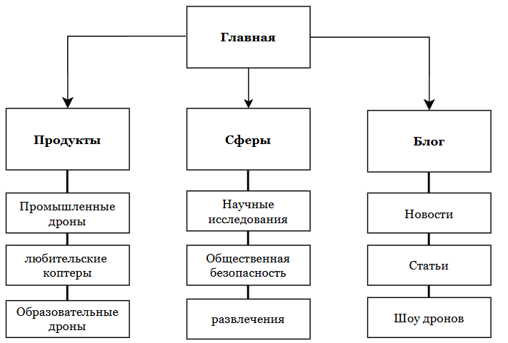

Что внутри (скелет дрона) принципы работы, перспективы и работы
для тех хотел бы углубиться в это направление
Некая система контента.

Информационная структура приложения.
Информационная структура сайта представляет собой иерархическую организацию контента, ориентированную на пользователя. Она основана на принципах удобства навигации, логической группировки информации и обеспечения быстрого доступа к ключевым разделам. Для сайта о дронах структура может быть построена в виде древовидной иерархии, где главная страница служит входной точкой, а подразделы углубляют тематику. Это соответствует user-centered design, где приоритет отдается интересам посетителей: энтузиастов, покупателей или специалистов, ищущих информацию о технологиях.
Программная архитектура приложения.
- Клиентская сторона (Frontend):
Технологии: HTML5 для структуры, CSS3 (с фреймворком Bootstrap или Tailwind CSS) для стилей, JavaScript (ES6+) для интерактивности. Для динамики — React.js как библиотека для компонентов (карточки моделей, фильтры).
Серверная сторона (Backend):
- Технологии: C++ как основной язык, Crow как веб-фреймворк для создания HTTP-сервера и маршрутизации. Crow позволяет определять роуты (GET/POST), обрабатывать JSON и интегрироваться с БД.
- База данных:
Текущая: SQLite — легковесная, файловая БД, не требует отдельного сервера. Интеграция через библиотеку sqlite3 (стандартная для C++).
Возможные альтернативы:
MySQL — для большего масштаба, с поддержкой транзакций и репликации. Интеграция через MySQL Connector/C++.
PostgreSQL — для сложных запросов и GIS (если добавить геоданные для областей применения дронов).
Схема БД (реляционная):
Таблица companies (id, name, description, website).
Таблица models (id, company_id, name, specs_json, price).
Таблица applications (id, name, description), с связью many-to-many к моделям.
Миграции: Использовать SQL-скрипты или инструменты вроде Sqitch для управления схемой.
- Интеграции и инструменты:
Версионный контроль: Git с GitHub.
Сборка: CMake для сборки C++ проекта

Схема взаимодействия:
- Пользователь запрашивает страницу (браузер -> Crow-сервер).
- Сервер обрабатывает роут, выполняет SQL-запрос к БД (SQLite/MySQL/PostgreSQL) и возвращает JSON.
- Frontend парсит JSON и обновляет DOM (например, React-компонент рендерит список моделей).
- Для статического контента: Crow может отдавать HTML-файлы напрямую.
- Интеграции и инструменты:
  - Версионный контроль: Git с GitHub для коллаборации.
  - Тестирование: Jest для unit-тестов, Lighthouse для производительности.

Схема взаимодействия:
- Пользователь запрашивает страницу (браузер -> сервер).
- Сервер рендерит HTML/JS/CSS (или статически генерирует).
- Клиентский JS обрабатывает взаимодействия (фильтры -> AJAX-запрос к API -> обновление DOM).
- Данные из БД передаются через API.

Макеты страниц.
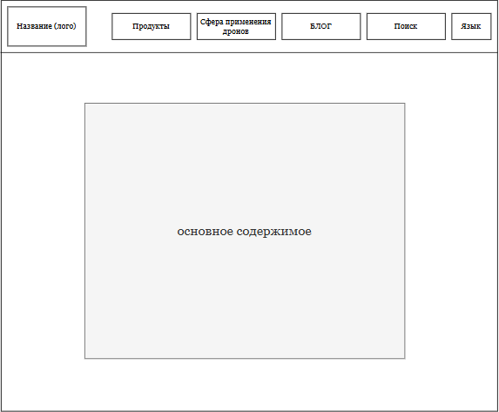

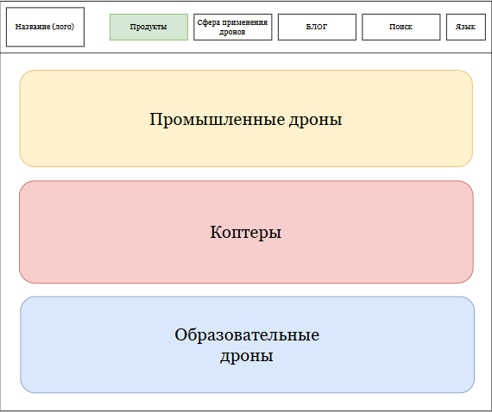
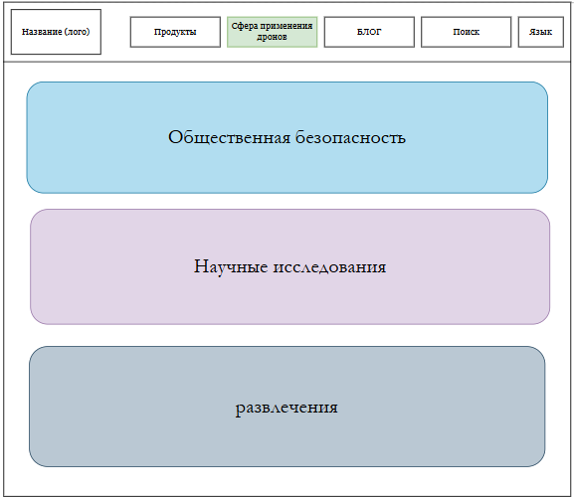
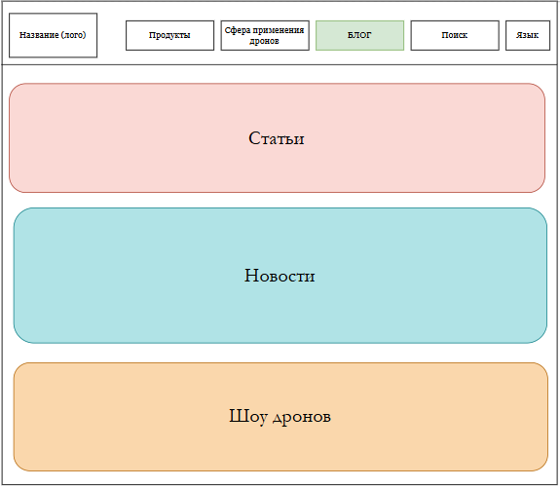

Диаграмма вариантов использования
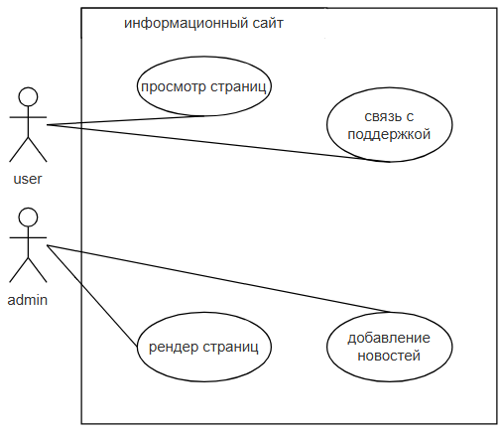

Выводы
В ходе выполнения лабораторной работы был разработан концепт информационного веб-сайта, посвященного квадрокоптерам (дронам), их областям применения, популярным компаниям и моделям. Основной акцент сделан на создании удобной, пользователь-ориентированной структуры, которая позволяет посетителям быстро находить релевантную информацию, будь то энтузиасты, специалисты или потенциальные покупатели.
Программная архитектура реализована в клиент-серверной модели с использованием C++ и фреймворка Crow на backend для обработки запросов и API, а также SQLite (с возможностью миграции на MySQL или PostgreSQL) для хранения данных. Frontend построен на HTML/CSS/JavaScript (с возможным React.js для динамики), обеспечивая responsive дизайн и интерактивность.

